Dachgleiche erreicht beim DC 3

Wien, 6.10.2021 - Vergangene Woche konnte in kleinem Rahmen die Erreichung der Dachgleiche beim größten und höchsten Studentenwohnhaus / Serviced Apartment-Haus Österreichs gefeiert werden.
Nach der Grundsteinlegung im März 2019 wurden fast 300 Gründungspfähle und 60 Hilfspfähle in den Grund versenkt, eine Fundamentplatte mit 2.122 m² und 2 m Stärke betoniert und rund 3.600 Tonnen Bewehrungen und Material von rund 2.494 Betonmischern verbaut.
Die S+B Gruppe errichtet an diesem logistisch schwer zu bebauendem Grundstück in Nachbarschaft zur Autobahn, U-Bahn und Brückenanbindung Reichsbrücke für die Eigentümer Greystar und Partners Group im Namen ihrer Kunden den Wohnturm mit 832 Studentenwohnungen und Serviced Apartments. „Die direkte Nähe an die U-Bahn-Trasse war auch während des Baues fürs Team herausfordernd. Spezielle Sensoren wurden angebracht, damit die kleinsten Verschiebungen im Erdreich registriert werden konnten“, berichtet Wolfdieter Jarisch, Vorstand der S+B Gruppe AG.
Meinhard Rudolph, Development Director bei Greystar, betonte die ergebnisreiche Zusammenarbeit und blickt der Übergabe des Gebäudes im Jahr 2022 entgegen.

Thomas Wünsche, Head of Germany and Austria bei Greystar, erklärte: „Mit dem DC Tower 3 bringen wir eine neue Wohnform auf den österreichischen Markt, welche die individuellen Bedürfnisse von Studenten, Young Professionals und Unternehmen erfüllt. Wir sind überzeugt, dass unser Angebot an Gemeinschaftsflächen vom Fitness Studio über ein hauseigenes Kino bis zur Rooftop Bar sowie unser außergewöhnlicher Vor-Ort-Service eine überzeugende Alternative zum traditionellen Mietwohnungsmarkt darstellt.“

Durch die Fassadengestaltung wurde in jedem Zimmer ein Fensterplatz zum Lernen, Plauschen und Wohlfühlen geschaffen. Bei der Besichtigung der Musterzimmer wurde besonders der Ausblick auf die Stadt und die Wasserflächen in der Umgebung bestaunt.

Bilderauswahl:
© S+B Gruppe, Verwendung für Pressezwecke honorarfrei bei Namensnennung
Link zu den Bildern für diesen Beitrag

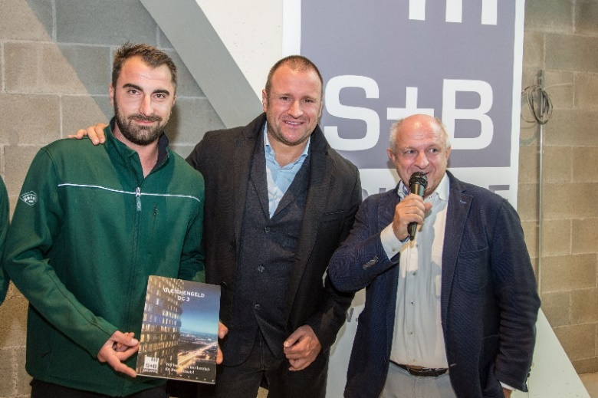
Ing. Patrick Ritz, GF der Bauunternehmung Granit (Mitte) und Ing. Wolfdieter Jarisch, Vorstand S+B Gruppe (rechts) bei der symbolischen Übergabe des Gleichengeldes
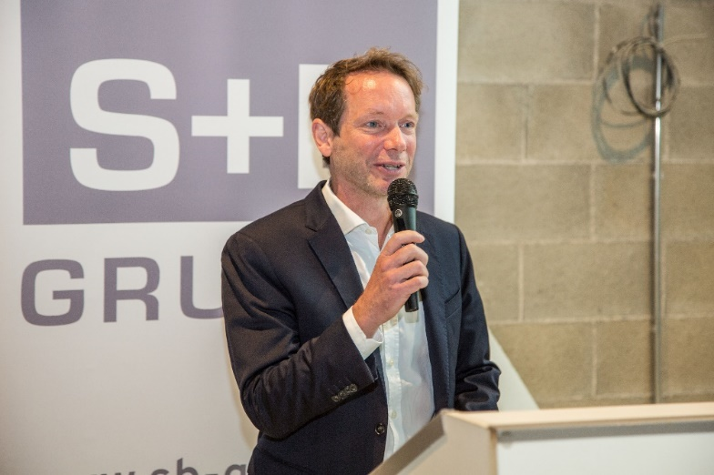
Meinhard Rudolph, Development Director, Greystar
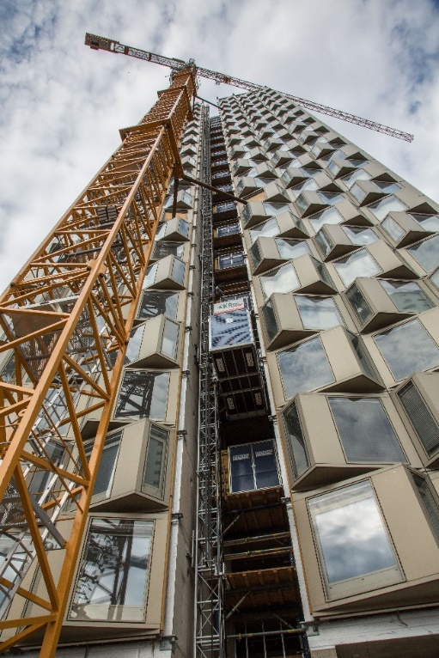
DC 3, am Tag der Gleichenfeier
Über S+B Gruppe:
Seit über 35 Jahren realisiert die S+B Gruppe AG – ein international tätiger, privater Projektentwickler in Wien, Warschau, Prag und Bukarest – komplexe Projekte als Investor und Totalübernehmer.
Das familiengeführte Team um den Vorarlberger Bauunternehmer Reinhard Schertler und den Wiener Generalplaner Alfred Michael Beck mit den langjährigen Vorständen Wolfdieter Jarisch für Österreich und Franz Paul Bauer für den CEE-Bereich und den beiden Vorständen Edmund Völker und Wolfgang Eder für Finanzen und Bilanzen ist auf die Planung, Bauführung, kaufmännische Steuerung und Vermarktung hochwertiger Bauprojekte spezialisiert. Derzeit entstehen zahlreiche Großprojekte in Zentral- und Osteuropa. Bei einem Investitionsvolumen von mehr als 6,2 Mrd. EUR wurden bereits Immobilien mit 1.200.000 m² Nutzfläche realisiert.
www.sb-gruppe.at

Über Partners Group
Partners Group ist ein weltweit führender Manager von Privatmarktanlagen. Seit 1996 investierte das Unternehmen im Auftrag seiner Kundschaft weltweit über USD 150 Mrd. in Private Equity, Private Real Estate, Private Debt und Private Infrastructure. Partners Group hat das Ziel, starke Renditen durch Investitionen in thematische Wachstumstrends zu erwirtschaften und dadurch das Potenzial von Unternehmen und Anlagen zu realisieren. Das Unternehmen ist ein engagierter, verantwortungsbewusster Investor und strebt danach, nachhaltige Renditen mit langfristigen und positiven Auswirkungen für alle seine Anspruchsgruppen zu erzielen. Mit USD 119 Mrd. verwaltetem Vermögen zum 30. Juni 2021 bietet Partners Group ein innovatives Angebot an massgeschneiderten Kundenlösungen für institutionelle Anleger, Staatsfonds, Family Offices und Privatpersonen weltweit. Das Unternehmen beschäftigt mehr als 1'500 Mitarbeitende in 20 Niederlassungen auf der ganzen Welt und hat seine regionalen Hauptsitze in Baar-Zug, Schweiz; Denver, USA; und Singapur. Partners Group ist seit 2006 an der SIX Swiss Exchange notiert (Symbol: PGHN). Weitere Informationen finden Sie auf www.partnersgroup.com – oder folgen Sie uns auf LinkedIn oder Twitter.

Über Greystar

Greystar ist ein führendes, voll integriertes Immobilienunternehmen, das sich auf das Management von Investitionen, die Entwicklung und das Management von Mietwohnungen auf der ganzen Welt spezialisiert hat. Mit Hauptsitz in Charleston, South Carolina, verwaltet und betreibt Greystar Immobilien im Wert von mehr als 200 Milliarden Dollar in fast 200 Märkten weltweit, und besitzt Niederlassungen in den Vereinigten Staaten, Großbritannien, Europa, Lateinamerika und im asiatisch-pazifischen Raum. www.greystar.com

Rückfragehinweis:
S+B Gruppe AG
Mag. Andrea Jarisch
Andrea.Jarisch@sb-gruppe.at
Tel: +43 664 2244355

